муниципальное бюджетное учреждение дополнительного образования города Новосибирска «Детский морской центр «Флагман»

Культурно-просветительский проект
«Души прекрасные порывы»
Организация «Пушкинского бала», как одна из форм приобщения детей и подростков к культурному наследию страны
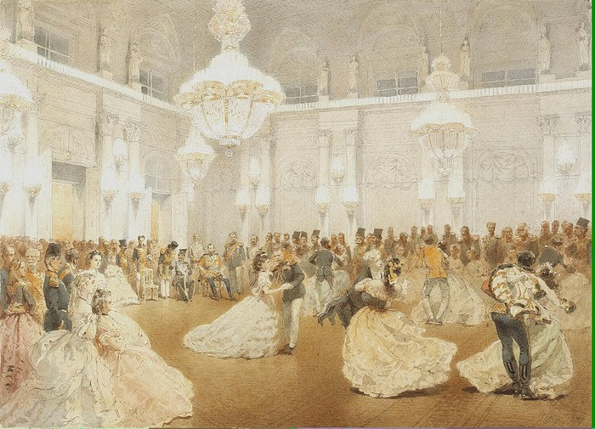

Автор проекта: Пушкарева А.Л. –
педагог - организатор

Новосибирск, 2023г.
Содержание проекта
I. Введение 3
1.1. Проблема проекта 3
1.2. Цель проекта 4
1.3. Задачи проекта 4
II. Основная часть 4
2.1. Описание проекта 4
2.2. Механизмы реализации проекта 5
III. Методическое обеспечение проекта 6
IV. Форма предоставления проекта 6
V. Ресурсное обеспечение 6
VI. Материально-техническое обеспечение 6
VII. Предполагаемые результаты 6
VIII. Заключение 7
IX. Список литературы 8
X. Приложения 9

I. Введение
В современных условиях развития нашей страны за последнее время мы наблюдаем особый интерес к возрождению общественных балов во многих городах России. Именно прикосновение к прекрасным традициям, погружение в эту волшебную атмосферу дает возможность лучше ощутить эпоху, связать прошлое и будущее!
Проведение подобных культурно-просветительских проектов призваны повысить культурный уровень участников, так как они несут большую нравственную нагрузку. На наш взгляд, важнейшей составляющей является эстетическое воздействие на эмоции подрастающего поколения, через использование различных видов искусств, декораций, аксессуаров, удивительной атмосферы. (Приложение 1). Все это в совокупности требует от присутствующих соответствующей манеры поведения в общении с противоположным полом.
1.1. Проблема проекта: в настоящее время, дети, особенно в подростковом возрасте имеют массу проблем межличностного характера. Проблема «публичного одиночества», когда обучающиеся в присутствии других чувствуют себя изолированными, влечет за собой дефицит живого общения среди подрастающего поколения, неумение выражать свои мысли и чувства. Это вызвано различными причинами: семейными проблемами, социальным дискомфортом, материальным неравенством. В постсоветском пространстве такая форма общения была доступна лишь для определенной категории населения. В настоящее время мы наблюдаем большой интерес к проведению подобных мероприятий.
Балы являются хорошей площадкой для знакомства и общения, расширения исторического кругозора, реализации своих творческих способностей. В эпоху золотого века балы были неотъемлемой частью социальной жизни – местом встреч и общения. Проведение культурно-просветительского проекта «Души прекрасные порывы»» решают одну из важнейших проблем современного общества - формируют коммуникативную культуру, через развитие совместной, творческой деятельности.
Инновационный потенциал проекта: в основе проекта бала лежит технология коллективной творческой деятельности. Такая форма социализации учащихся обеспечивает формирование высокого уровня организационной и коммуникативной культуры. Данный культурно-просветительский проект воздействует на духовно-нравственное воспитание подрастающего поколения средствами музыкального, поэтического и танцевального искусства.
1.2. Цель проекта: создание условий для приобщения подрастающего поколения к духовно-нравственным и культурным ценностям через погружение в эпоху 19 века, реализация творческих и познавательных способностей.
1.3. Задачи:
1. Изучение участниками проекта истории дворянской культуры, бального этикета 19 века, музыкального, поэтического искусства, разучивание старинных танцев и бальных игр.
2. Формирование коммуникативной культуры, через развитие и укрепление совместной, творческой, созидательной деятельности.
3. Формирование более глубокого интереса к историческому и культурному наследию страны.
4. Развитие творческих способностей в процессе подготовки номеров: инсценировок, романсов, стихотворений, танцев.

II. Основная часть
2.1. Описание проекта
Проект разработан для учащихся «ДМЦ «Флагман» в возрасте от 13 до 18 лет и наших социальных партнеров. Проект является долгосрочным и его реализация рассчитана на три года – (три модуля):
1-й модуль - «Пушкинский бал» проводится в стенах нашего центра совместно с курсантами Новосибирского командного речного училища им. С.И. Дежнева и учащимися ДМЦ «Флагман» и носит экспериментальный характер.
2-й модуль - проведение «Пушкинского бала» в формате городского мероприятия. Активные участники бала: учащиеся СОШ № 76 и СОШ № 97, патриотический центр А.Невского, курсанты Новосибирского командного речного училища им. С.И. Дежнева, Комплексный центр социального обслуживания Октябрьского района, учащиеся Бердского лицея № 6, Новосибирская ассоциация детских объединений, учащиеся «ДМЦ «Флагман».
3-й модуль - заключительным этапом культурно- просветительского проекта станет проведение городского общественного бала на Набережной реки Объ. Этот проект позволит собрать на одной площадке разновозрастные группы: представителей ТОСов города Новосибирска, школьников, студентов, танцевальные и музыкальные и творческие коллективы города.
2. 2. Механизмы реализации проекта:
1. Подготовительный
- Сбор, обработка и систематизация информации;
- создание творческой группы;
- показ видеороликов и презентаций «Балы 19 века»;
- приглашение к участию в культурно- просветительском проекте «Души прекрасные порывы»»;
- самостоятельный сбор информации участниками проекта о бальном этикете, одежде 19 века;
- подготовка костюмов и реквизитов;
- проведение репетиций с хореографом для изучения танцев 19 века: полонеза, вальса, польки-тройки, падеграса;
- подготовка творческих номеров: выразительное чтение стихотворений А.С. Пушкина, разучивание романсов, инсценировка светских бесед;
- оформление зала, литературной гостиной и фуршетного стола в стиле 19 века. (Приложение 1).
2. Основной
Основная часть состоит из реализации трех модулей проекта в соответствии со сценарным планом. (Приложение 2).
3. Итоговый
Подведение итогов мероприятия: специальный выпуск газеты, выставка фотоматериалов, создание фильма культурно-просветительского проекта «Души прекрасные порывы» « Организация «Пушкинского бала», как одна из форм приобщения детей и подростков к культурному наследию страны» (Продукт)
(Приложение 3).

III. Методическое обеспечение проекта
Проект предусматривает использование и изучение большого количества художественной, критической литературы, произведений А. С. Пушкина, интернет ресурсов, просмотр видеороликов из к/ф «Война и мир» и презентаций «Пушкинские балы», «Альбом барышни», «Балы 19 века», «История балов России», «Тема бала в русской литературе 19 века». Разработка декораций, оформления зала, разработка эскизов костюмов и причесок пушкинской эпохи. (Приложение 4).

IV. Форма представления проекта - публичное выступление с презентацией.

V. Ресурсное обеспечение
В реализации проекта должна быть задействована профессиональная, талантливая команда педагогов (хореографов, дизайнеров, оформителей, прикладников, музыкального руководителя, литераторов), обладающих специальными творческими возможностями и способностями в осуществлении данного культурно-просветительского проекта. Планируется оказание помощи в реализации проекта нашими социальными партнерами, председателем ТОС «Большевистский», курсантами НВИ, членами ветеранской организации на Выборной.

VI. Материально-техническое обеспечение проекта
Эффективное использование материальной базы МБУДО «Детский морской центр «Флагман»: актовый зал, оборудование, оргтехника, учебные классы, использование декораций и реквизитов.

VII. Предполагаемые результаты
Успешная реализация проекта позволит:
- развить у учащихся интерес к изучению культурного наследия своей страны;
- осознать важность живого общения в созидании творческой, коллективной деятельности;
- сформировать у учащихся высокие нравственные ориентиры и ценности и осознанное применение их в практической жизни;
- содействовать творческому развитию участников проекта;

VIII. Заключение
Подводя итоги проделанной работы, мы делаем следующие выводы:
1. Одним из важных направлений воспитательной работы является приобщение подрастающего поколения к духовным и нравственным ценностям через призму изучения культурного наследия, создание условий для формирования и развития уважения к культурному и историческому прошлому своей страны.
2. Данный проект направлен на приобщение учащихся к традициям музыкального, поэтического и танцевального искусства, который сможет пробудить эстетические, нравственные чувства и сформирует коммуникативную культуру подрастающего поколения через совместную творческую деятельность. (Приложение 5).

IX. Список литературы
1. Н.Долинина Газета «Литература в школе» №7-1999г.
2. Давайте танцевать! Литературно-музыкальный альманах № 3-4, 2004.
3. Кирсанова П.М. Костюм – вещь и образ в литературе девятнадцатого века. -М., 1989.
4. Ю. Лотман «История русской культуры первой половины 19 века»
5. Ю. Лотман «История русской культуры второй половины 19 века»
6. Неклюдова Т.П. История костюма.- Ростов. н/Д., 2004.
7. Пушкин А.С. Проза великого поэта. – М., 2003.
8. Пушкин А.С. Сочинения в 3т. М., Художественная литература, 1985.
9. Пушкин А.С. Евгений Онегин. Роман в стихах. – М., 2004.
10. Статья «История бала» http:||www.zarubegom.com/project/ball_history.html

Приложение 1

Декорации и аксессуары
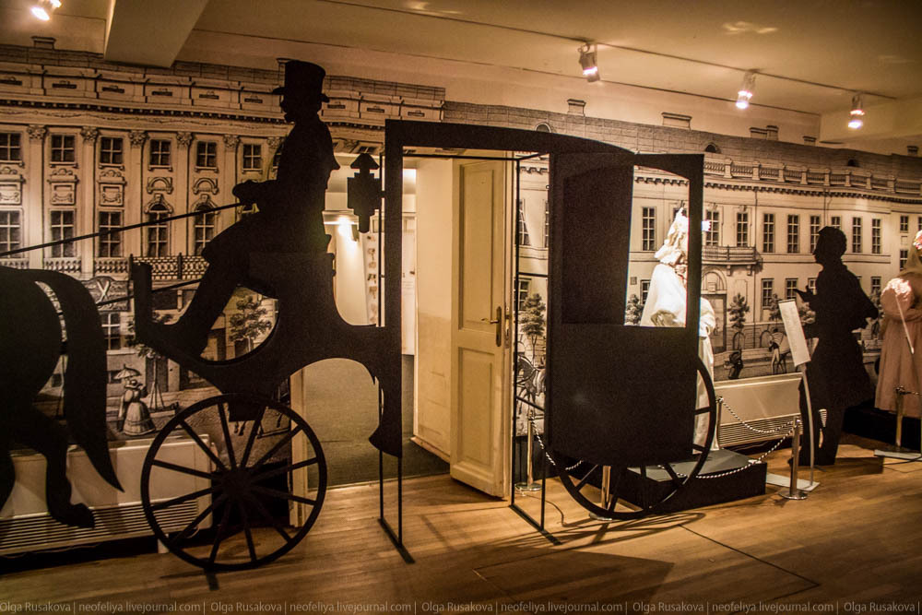
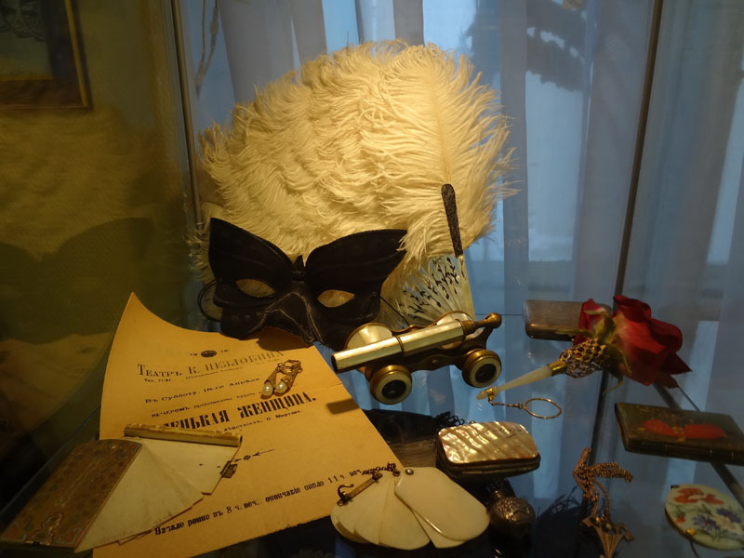

Литературная гостиная 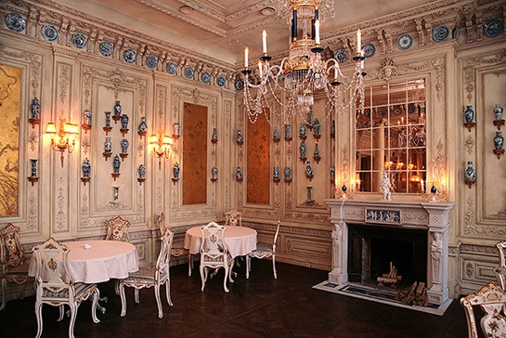

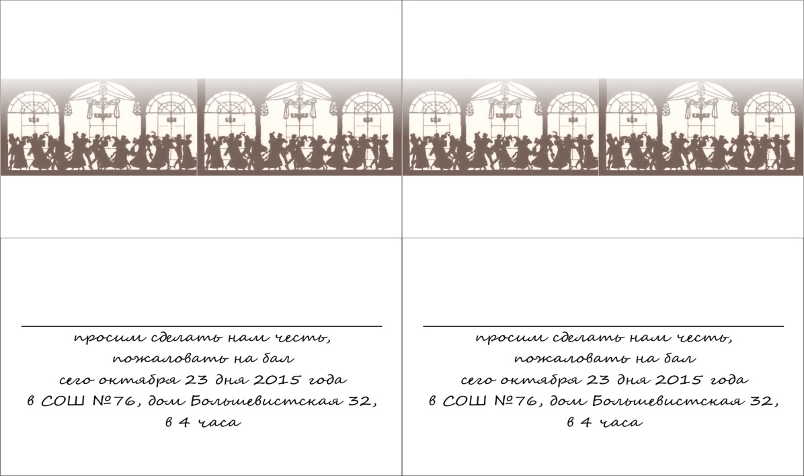
Образец пригласительного билета на бал

Язык веера
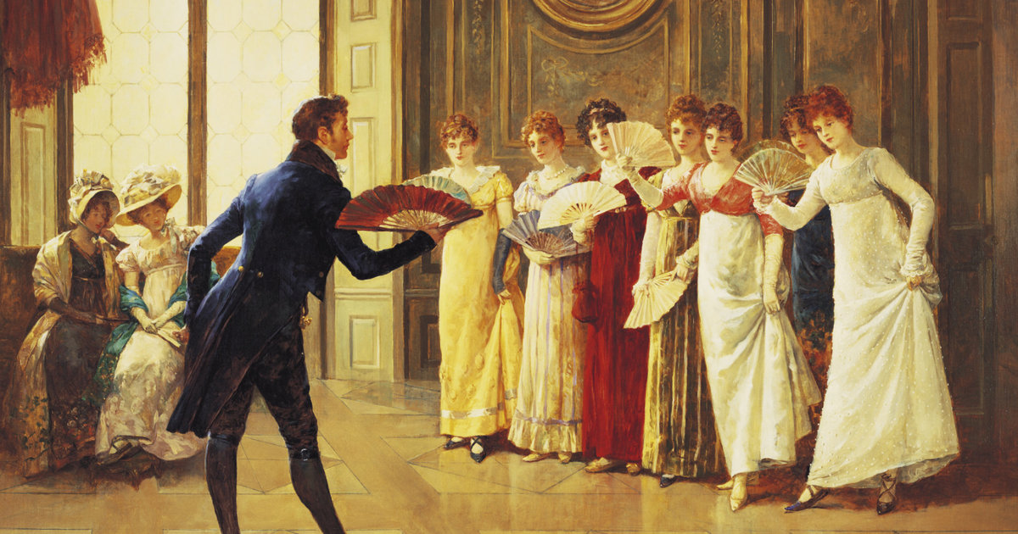

Бальные игры
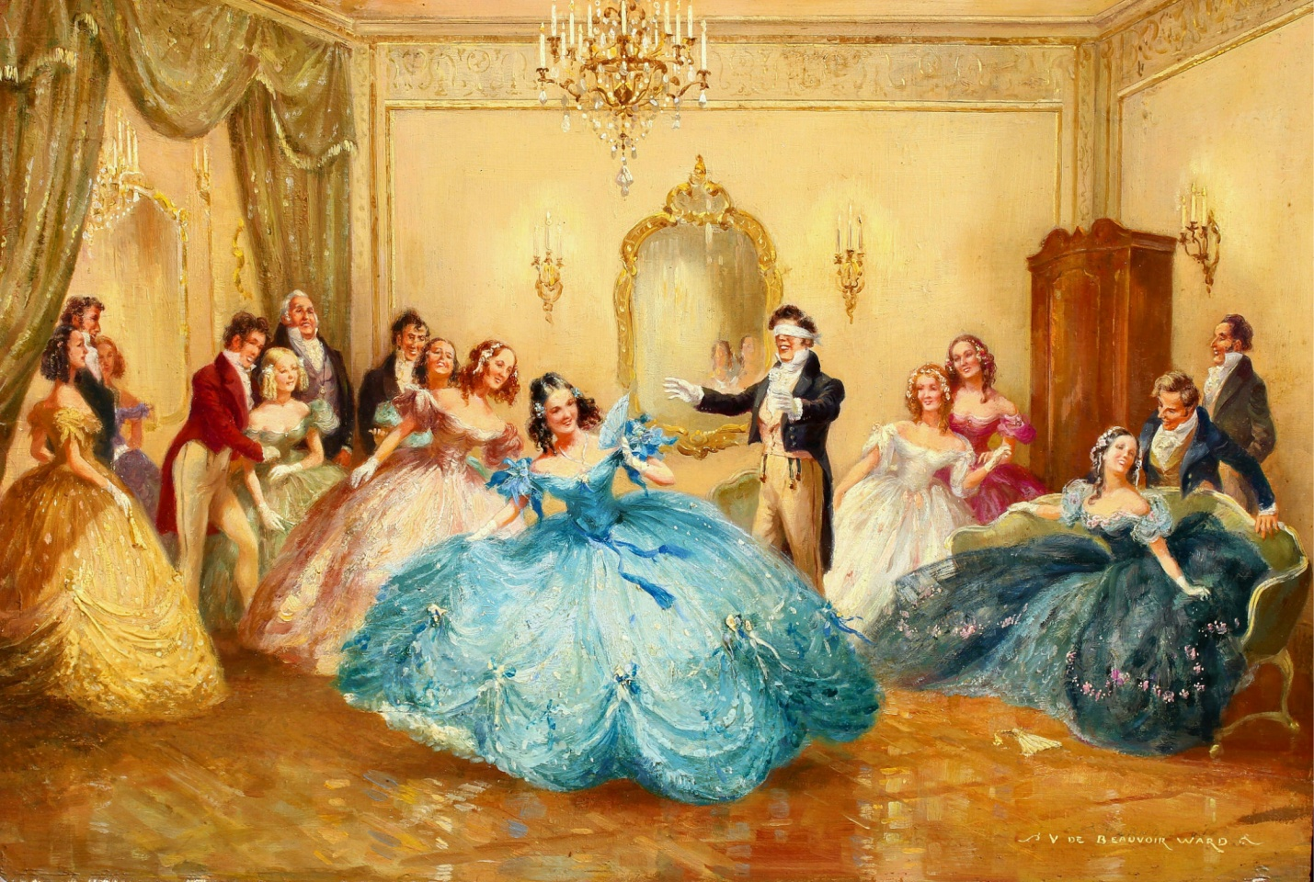

Фигуры танцев 19 века: полонез
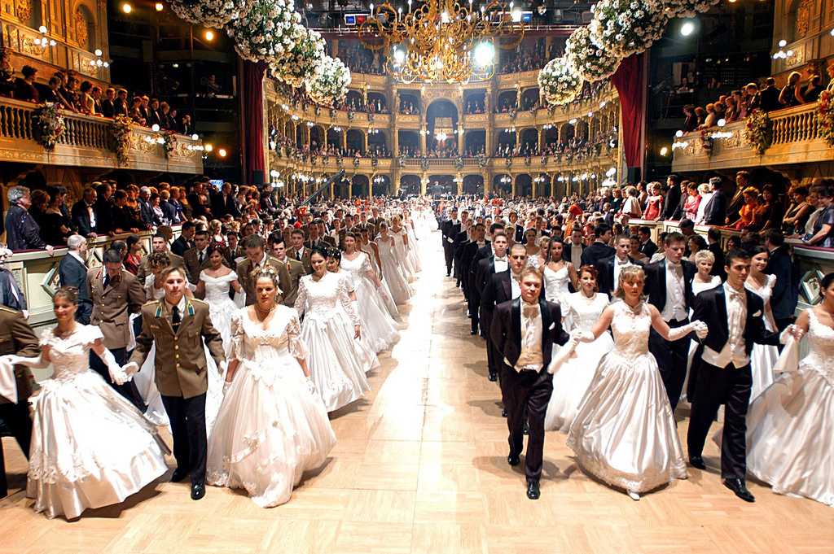
Мазурка
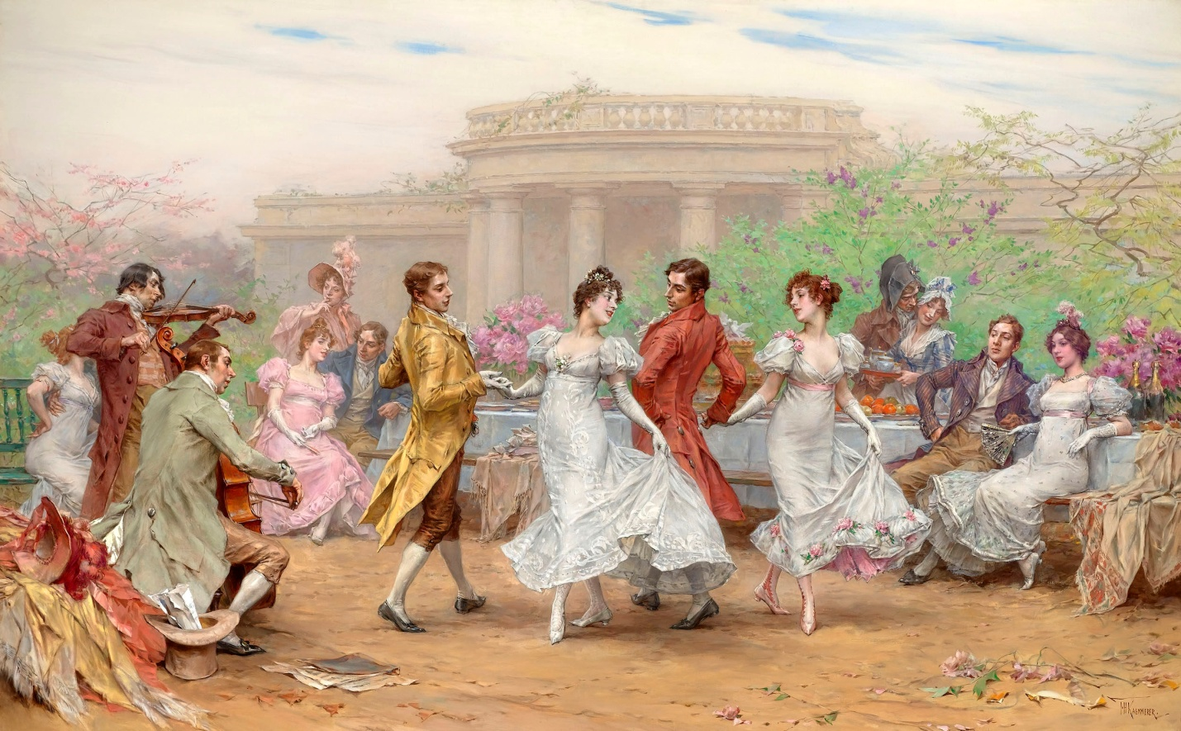

Вальс
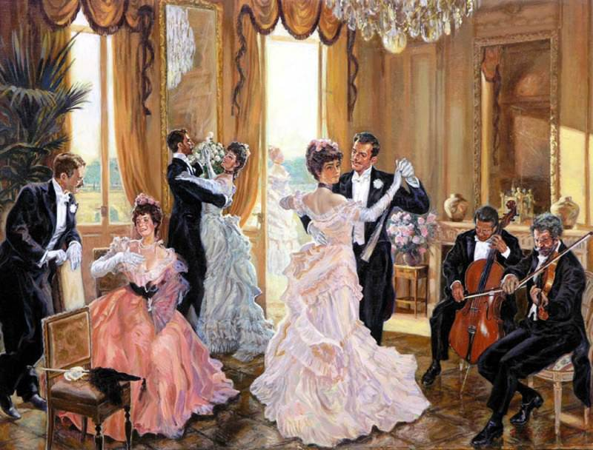
Падеграс
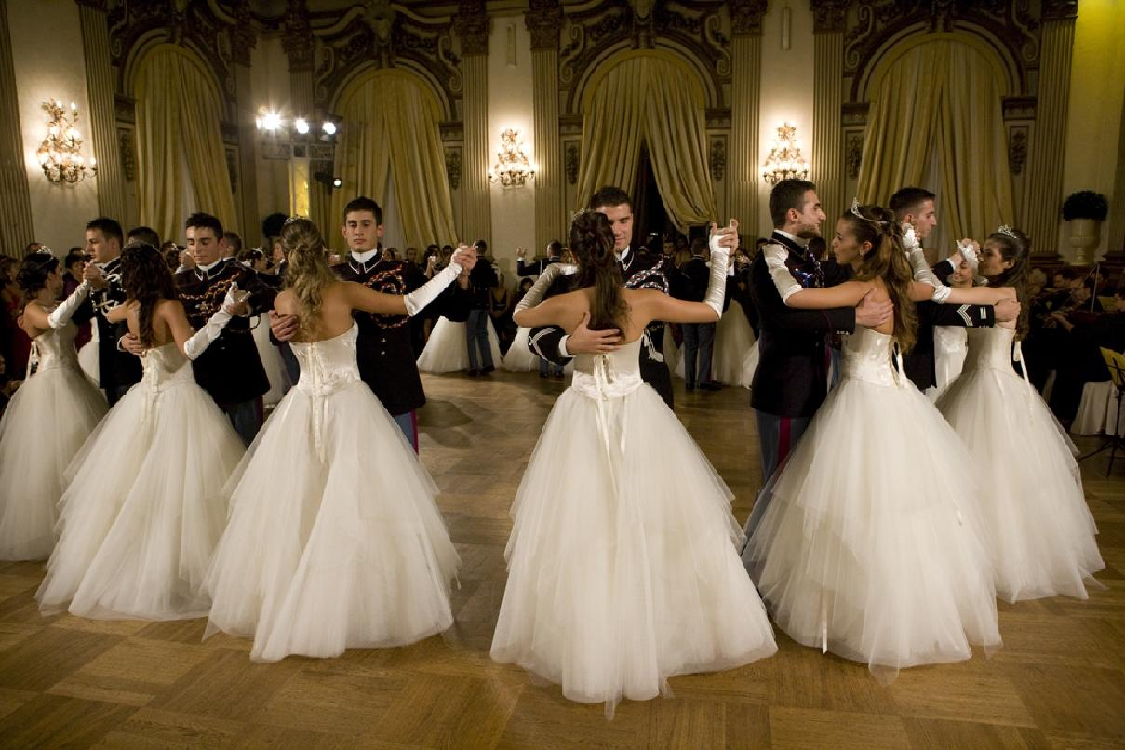

Приложение 2

Сценарий культурно-просветительского проекта
«Души прекрасные порывы»
Хозяйка бала: Я свечи зажигаю и молчу.
И смотрит мне в глаза волшебник-вечер,
Рукою тьмы притронувшись к плечу.
Впервые бала зажигаю свечи.
Хозяин: От танца к танцу по невидимой дороге,
От кринолинов и корсетов до шелков,
Скользим сквозь время, сквозь великую эпоху,
Где танцы появлялись вновь и вновь.
Хозяйка: Добрый вечер, дорогие друзья!
Хозяин: Добрый вечер, уважаемые дамы и господа! Нам выпала высокая честь открывать Пушкинский бал, посвященный Году литературы в России.
Хозяйка: XIX век был давно. Сколько поколений отделяет нас от той эпохи… Какие люди жили тогда? Как жили? О чём мечтали?
Хозяин: Сегодня мы приглашаем вас в увлекательное путешествие в XIX век.
Хозяйка: Бал – это невероятно важное событие в жизни человека 19 века. Для юной девушки, которую только начинали вывозить, это повод для волнения – там ее увидят в красивом бальном платье, и будет много света, и она будет танцевать.
Хозяин: Бальный сезон начинался поздней осенью, когда столичные дворяне возвращались из своих усадеб, а дворяне поместные, окончив полевые работы, целыми обозами ехали в Москву со своими взрослыми дочерями – на «ярмарку невест». Подъезжали кареты к празднично освещенному подъезду. В вестибюле сбрасывали шубы и по ярко освещенной лестнице поднимались в зал. И вот уже музыка и праздничное сияние…
Хозяйка: В соответствии с традицией, имею честь представить Вам распорядителя нашего бала – Натали Карелину.
Распорядитель (фр): Приветствую вас, дамы и господа! Для удобства общения между вами будет работать бальная почта. Все необходимое для написания послания вы сможете найти в литературной гостиной. А сейчас разрешите объявить первый танец.
Хозяин: Ни один танец, не требует такой строгости осанки, горделивости и собранности, как полонез. Во время шествия гости показывали себя, свой наряд, светскость манер и благородство.
Хозяйка: Так вот оно, начало бала, Когда сквозь времени порез,
Колонна пар затрепетала, С балкона грянул Полонез.
1. Хозяйка. Полонез, дамы и господа!
Хозяйка бала: (мужу): Mon cher, я очень волнуюсь... Ведь сегодня будет столько именитых гостей.
Хозяин бала: Дорогая, у нас непременно пройдёт отличный вечер. А вот, кажется, первые гости.
Хозяйка: По светским условиям бала представляю Вам почетных гостей.
Княгиня Надежда Равлюк, графиня Марина Ивановна Тихонова,
княгиня Галина Николаевна Шипицина, графиня Натали Костюченко, графиня Ирина Кириловская, княгиня Елена Родак, графиня Натали Матвеева, графиня Елена Шейфер, графиня Елена Красавская.
Хозяйка бала. Сегодня мы выбираем короля и королеву этого прекрасного бала. На протяжении всего бала вы можете проголосовать за самую прекрасную даму вечера и самого галантного кавалера в литературной гостиной. Особый приз от Натали Карелиной будет вручен самой танцующей паре бала.
Распорядитель: (фр.) Кавалеры, проводите дам! Мы благодарим всех гостей за участие в нашей танцевальной игре. Хочу напомнить вам, уважаемые дамы и господа, что есть праздник в нашей душе или нет, зависит в основном от нас самих. Не разрешайте себе плохое настроение – это неприлично.
Хозяйка бала. (фр) Настало время бальной игры, дамы и господа. Кавалеры, пригласите дам! Ручеек, дамы и господа!
(Игра «Ручеек»)
Распорядитель: (фр) Благодарю вас, дамы и господа! Кавалеры, проводите дам!
Распорядитель бала: Графиня Потанина с дочерьми! (Входят графиня, дочери Элен, Адель)
Хозяин бала. (фр) Графиня, рад Вас видеть. Представьте своих дочерей.
Графиня Потанина. (фр) Это наша старшая дочь, Элен. Это младшая дочь, Адель.
Хозяин бала. (фр) Располагайтесь, надеюсь, Вам у нас понравится! Прошу к гостям. (Уходит)
Элен. Maman, посмотрите, в каких туалетах блистают дамы, а мы так давно ничего нового не покупали!
Потанина. Вы у меня самые обворожительные!
Адель. А как наши прически?
Потанина. Вот только здесь подправить. Я думаю, вы хорошо воспитаны. Не забывайте о манерах!
Распорядитель: Господа кавалеры! Посмотрите вокруг, у нас на балу сегодня столько ослепительных, обворожительных, очаровательных дам! Напоминаю вам, дамы и господа, что у нас работает бальная почта, и все необходимое для написания послания вы можете найти в литературной гостиной.
Хозяйка бала: Пышный зал заблистал, и ликуют мечты. И воздушная кружится пара. Перед каждым из нас расцветают цветы. Это все продолжение бала. После полонеза на балах следует вальс.
Хозяин бала: Танец сей, в котором, как известно, поворачиваются и сближаются особы обоего пола, требует надлежащей осторожности, чтобы танцевали не слишком близко друг к другу, что оскорбляло бы приличие.
Распорядитель: Вальс, дамы и господа! Кавалеры, пригласите дам!
Распорядитель: Благодарю вас, дамы и господа! Кавалеры, проводите дам.
Хозяйка бала: Уважаемые дамы и господа! Как приятно видеть вас такими нарядными и жизнерадостными! Но как сказал Сент-Экзюпери, самое главное для глаз невидимо. Именно поэтому так важно уметь заметить в человеке это главное и сказать ему об этом.
Хозяин бала: Дамы и господа! На нашем балу у вас есть возможность сказать добрые, нежные слова друг другу! Дарите комплименты, пишите друг другу записки, играйте в бальные игры.
Хозяйка бала: Да, славен бал возможностями встречи.
И кто событием большим не назовет
На первый взгляд такой обычный вечер,
Который всем, возможно, принесет
Хозяин бала:
Знакомства, радость, отдых нашим чувствам.
А, главное, даст повод показать
Всю прелесть танцевального искусства.
Бал – это бал, и нужно танцевать!
Хозяйка бала: Наши почетные гости из города Бердска, являются украшением нашего праздника. Полька, дамы и господа!
Распорядитель: Дамы и господа, чтобы вы могли прочитать чувства, которые испытывает к вам ваш партнер по танцу, разрешите напомнить вам «язык веера».
Хозяйка бала: Хотя веер находится в руках женщины, знать все тонкости тайного языка должен и мужчина, которому адресовались послания.
Хозяин бал: Вспомним тайный язык влюбленных, дамы и господа.
Распорядитель: Кавалеры, пригласите дам.
(В кругу разучиваем движения веера. Распорядитель озвучивает, в парах показывают).
Хозяйка бала.
"Да" - приложить веер левой рукой к правой щеке.
"Нет" - приложить открытый веер правой рукой к левой щеке.
"Я вас люблю" - правой рукой указать закрытым веером на сердце.
"Я вас не люблю" - сделать закрытым веером движение.
"Мои мысли всегда с вами" - наполовину открыть веер и несколько раз легко провести им по лбу.
"Я приду" - держа веер левой стороной перед тем, с кем идёт разговор, прижать веер к груди и затем
быстро махнуть в сторону собеседника.
"Я не приду" - держать левую сторону открытого веера перед тем, с кем идёт разговор.
"Молчите, нас подслушивают" - дотронуться закрытым веером до губ.
"Я хочу с вами танцевать" - открытым веером махнуть несколько раз к себе.
"Вы меня огорчили" - быстро закрыть веер и держать его между сложенными руками.
"Ты мой идеал" - дотронуться открытым веером до губ и сердца.
"Верить ли Вашим словам?" - закрытый веер держать у левого локтя.
"Я жду ответа" - ударить веером по ладони.
"Я буду исполнять твои желания" - открыть веер правой рукой и снова закрыть.

Хозяйка бала: На балах не только танцевали, но вели светские беседы, читали стихотворения, писали друг другу пожелания. Mon cher, прислушаемся к светской беседе наших юных дам. (Инсценировка «Пушкин женится»)
Распорядитель: Полька-тройка, дамы и господа!
Распорядитель: Благодарю вас, дамы и господа! Кавалеры, проводите дам!
Хозяйка бала: Мы выражаем искреннюю признательность и благодарность нашим почетным графиням . Кавалеры, пригласите дам на «Вальс».
1. Вальс педагогов и ребят.
2. Для вас прочтет стихотворение Громоздов Сергей, Беккер Владимир, Глеб.
3. Для вас поет Ангелина Быкова «Вальс Анастасия»
4. Для вас прочтет стихотворение Екатерина Черникова «Мне нравится»
5. Романс «Прошли, прошли вы дни очарованья» Алена Пушкарева
Хозяйка бала: Полна народу зала. Музыка уж греметь устала.
Кругом и шум, и теснота. Бренчат кавалергардов шпоры,
Хозяин бала: Летают ножки милых дам. По их пленительным следам
Летают пламенные взоры.
Распорядитель: Дамы и господа приглашаем наших почетных гостей лицея № 6. Вальс – мазурка, дамы и господа!
Хозяйка: Всегда на балах происходили интересные встречи, дама впервые влюблялась, и вдохновленная пламенным взором кавалера, чувствовала себя счастливой.
Распорядитель: Дамы и господа, танцевальная игра с «Розой»
Хозяйка бала: Mon cher, какой танец мы еще сегодня не танцевали?
Хозяин бала: Пришло время Па де грас, дорогая.
Распорядитель: Па де грас, дамы и господа!
Распорядитель: Благодарю вас, дамы и господа! Кавалеры, проводите дам!
Хозяин бала: Пышный бал. Потрескивая, горят свечи, и пара за парой грациозно движется в танце. Кринолины, шелка, фигуры, затянутые в корсеты, соблазнительный и романтический запах духов.
Хозяйка: Дамы и господа, этот поистине прекрасный вечер состоялся. От всего сердца благодарим чудесного, несравненного хореографа Наталью Викторовну Карелину, благодарим отзывчивых, удивительных и неповторимых Надежду Николаевну Равлюк, Марину Ивановну Тихонову,благодарим наших гостей из города Бердска, и их прекрасного руководителя и хореографа Елену Родак, сердечное спасибо художникам оформителям, проделавшим большую работу: Изабелле Юрьевне Морис, Надежде Анатольевне Сусловой, муз. оформителю Игорю Ивановичу Никонорову. Поприветствуем также наших гостей – курсантов Речного училища, а также обучающихся школы № 76 и 97.
Хозяйка бала: 1. Пришло время назвать самую танцующую пару бала, которая получает приз Натали Карелиной!
2. В номинации кавалер эпохи 19 века побеждает кавалер под №
- В номинации дама эпохи 19 века побеждает дама под №
3. Прежде чем мы объявим короля и королеву бала перед нами выступят прекрасные дамы с номером «Марш» из балета «Щелкунчик» (встают в 2 колонны)
4. Настало время назвать короля и королеву бала. И в этот прекрасный вечер королем бала становится кавалер под №
Прекрасной королевой становится дама под №
Корону передают король и королева прошедшего Пушкинского бала: Петухов Александр и Траханова Екатерина.
Распорядитель: Вальс короля и королевы бала.
Хозяин бала: Время быстротечно. На востоке бледнеет небо. У парадного подъезда ждут кареты. У наших барышень стоптались туфельки. Хозяйка бала. (фр). Вот и окончен наш блистательный бал! Пришло время расставания. Благодарим всех за участие.
Распорядитель (фр): До свиданья. До новых встреч в новом бальном сезоне!

Приложение 3
Проектный продукт
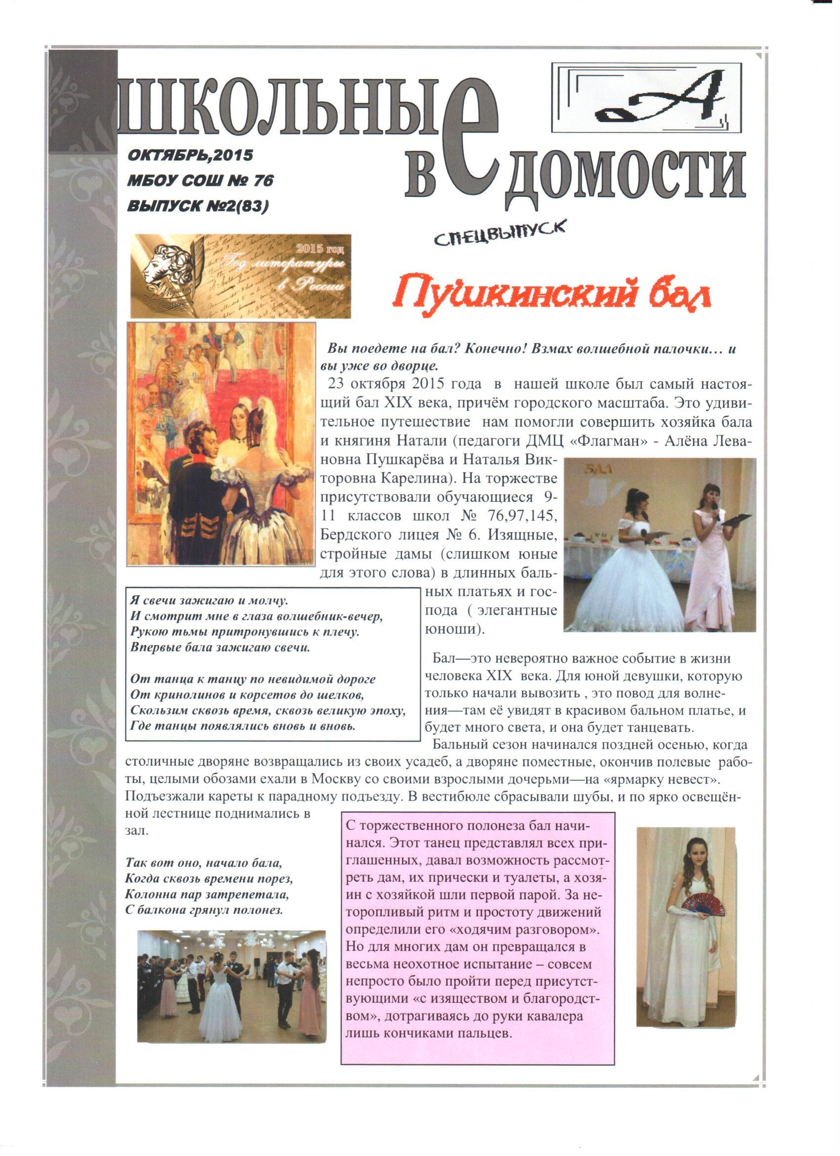

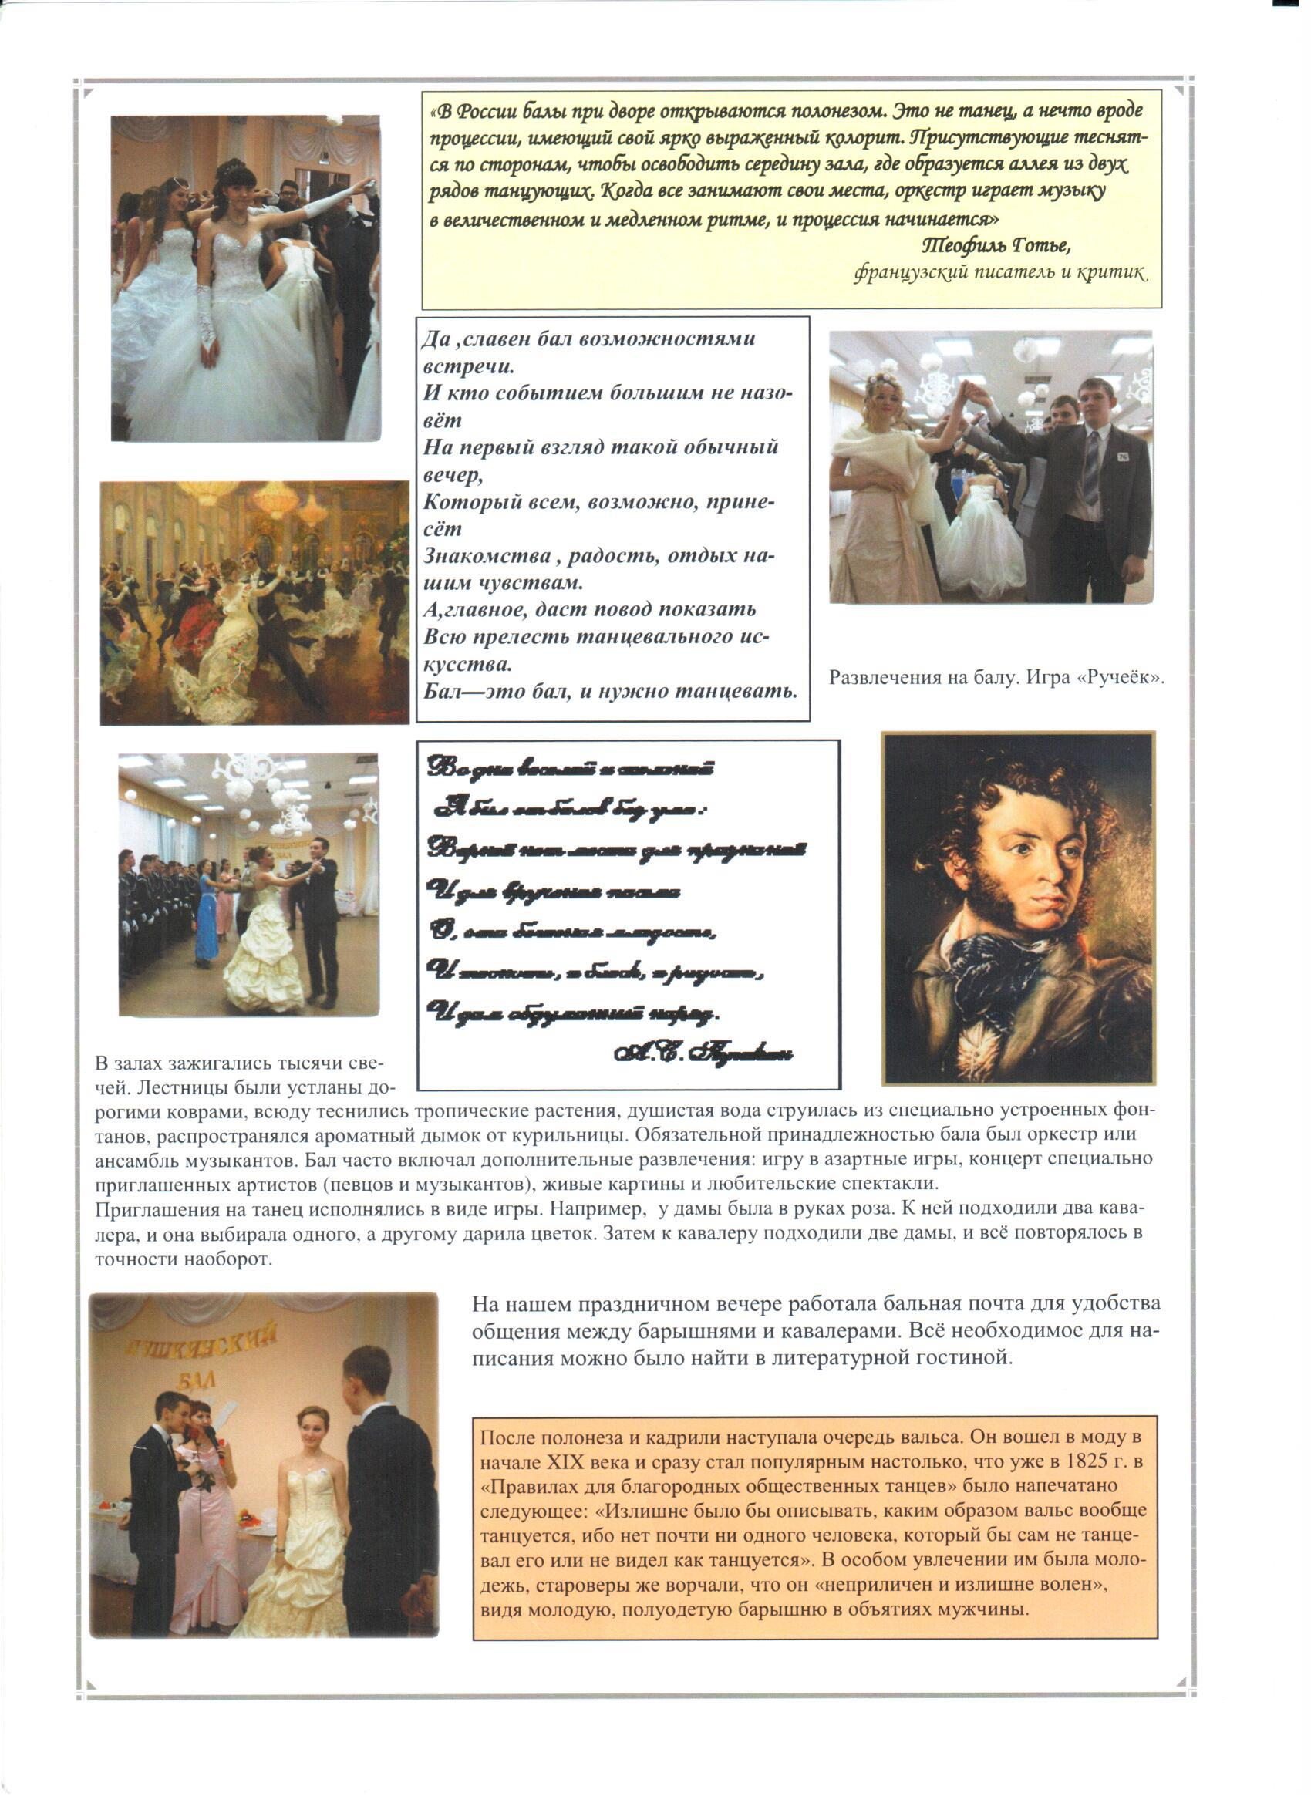

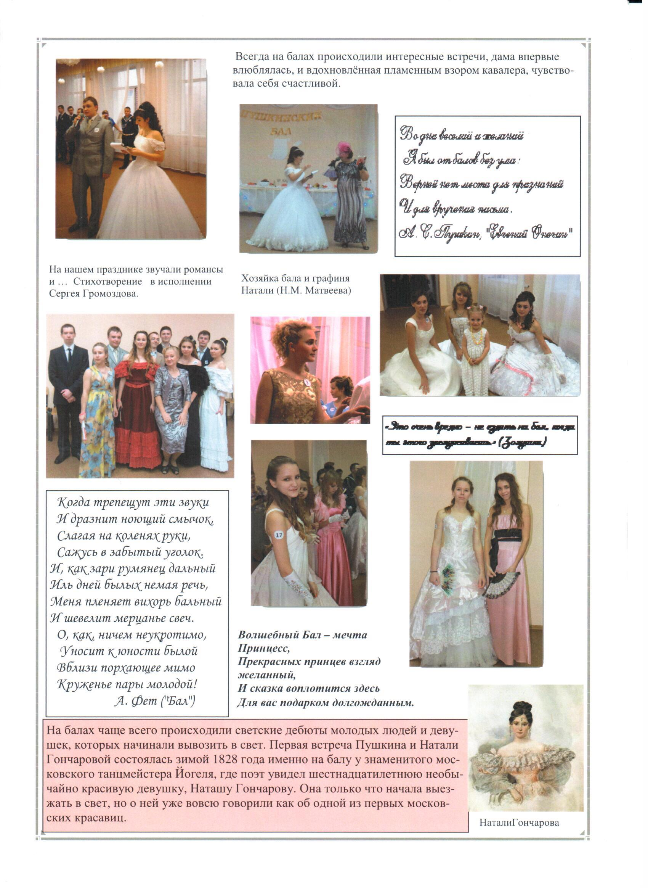

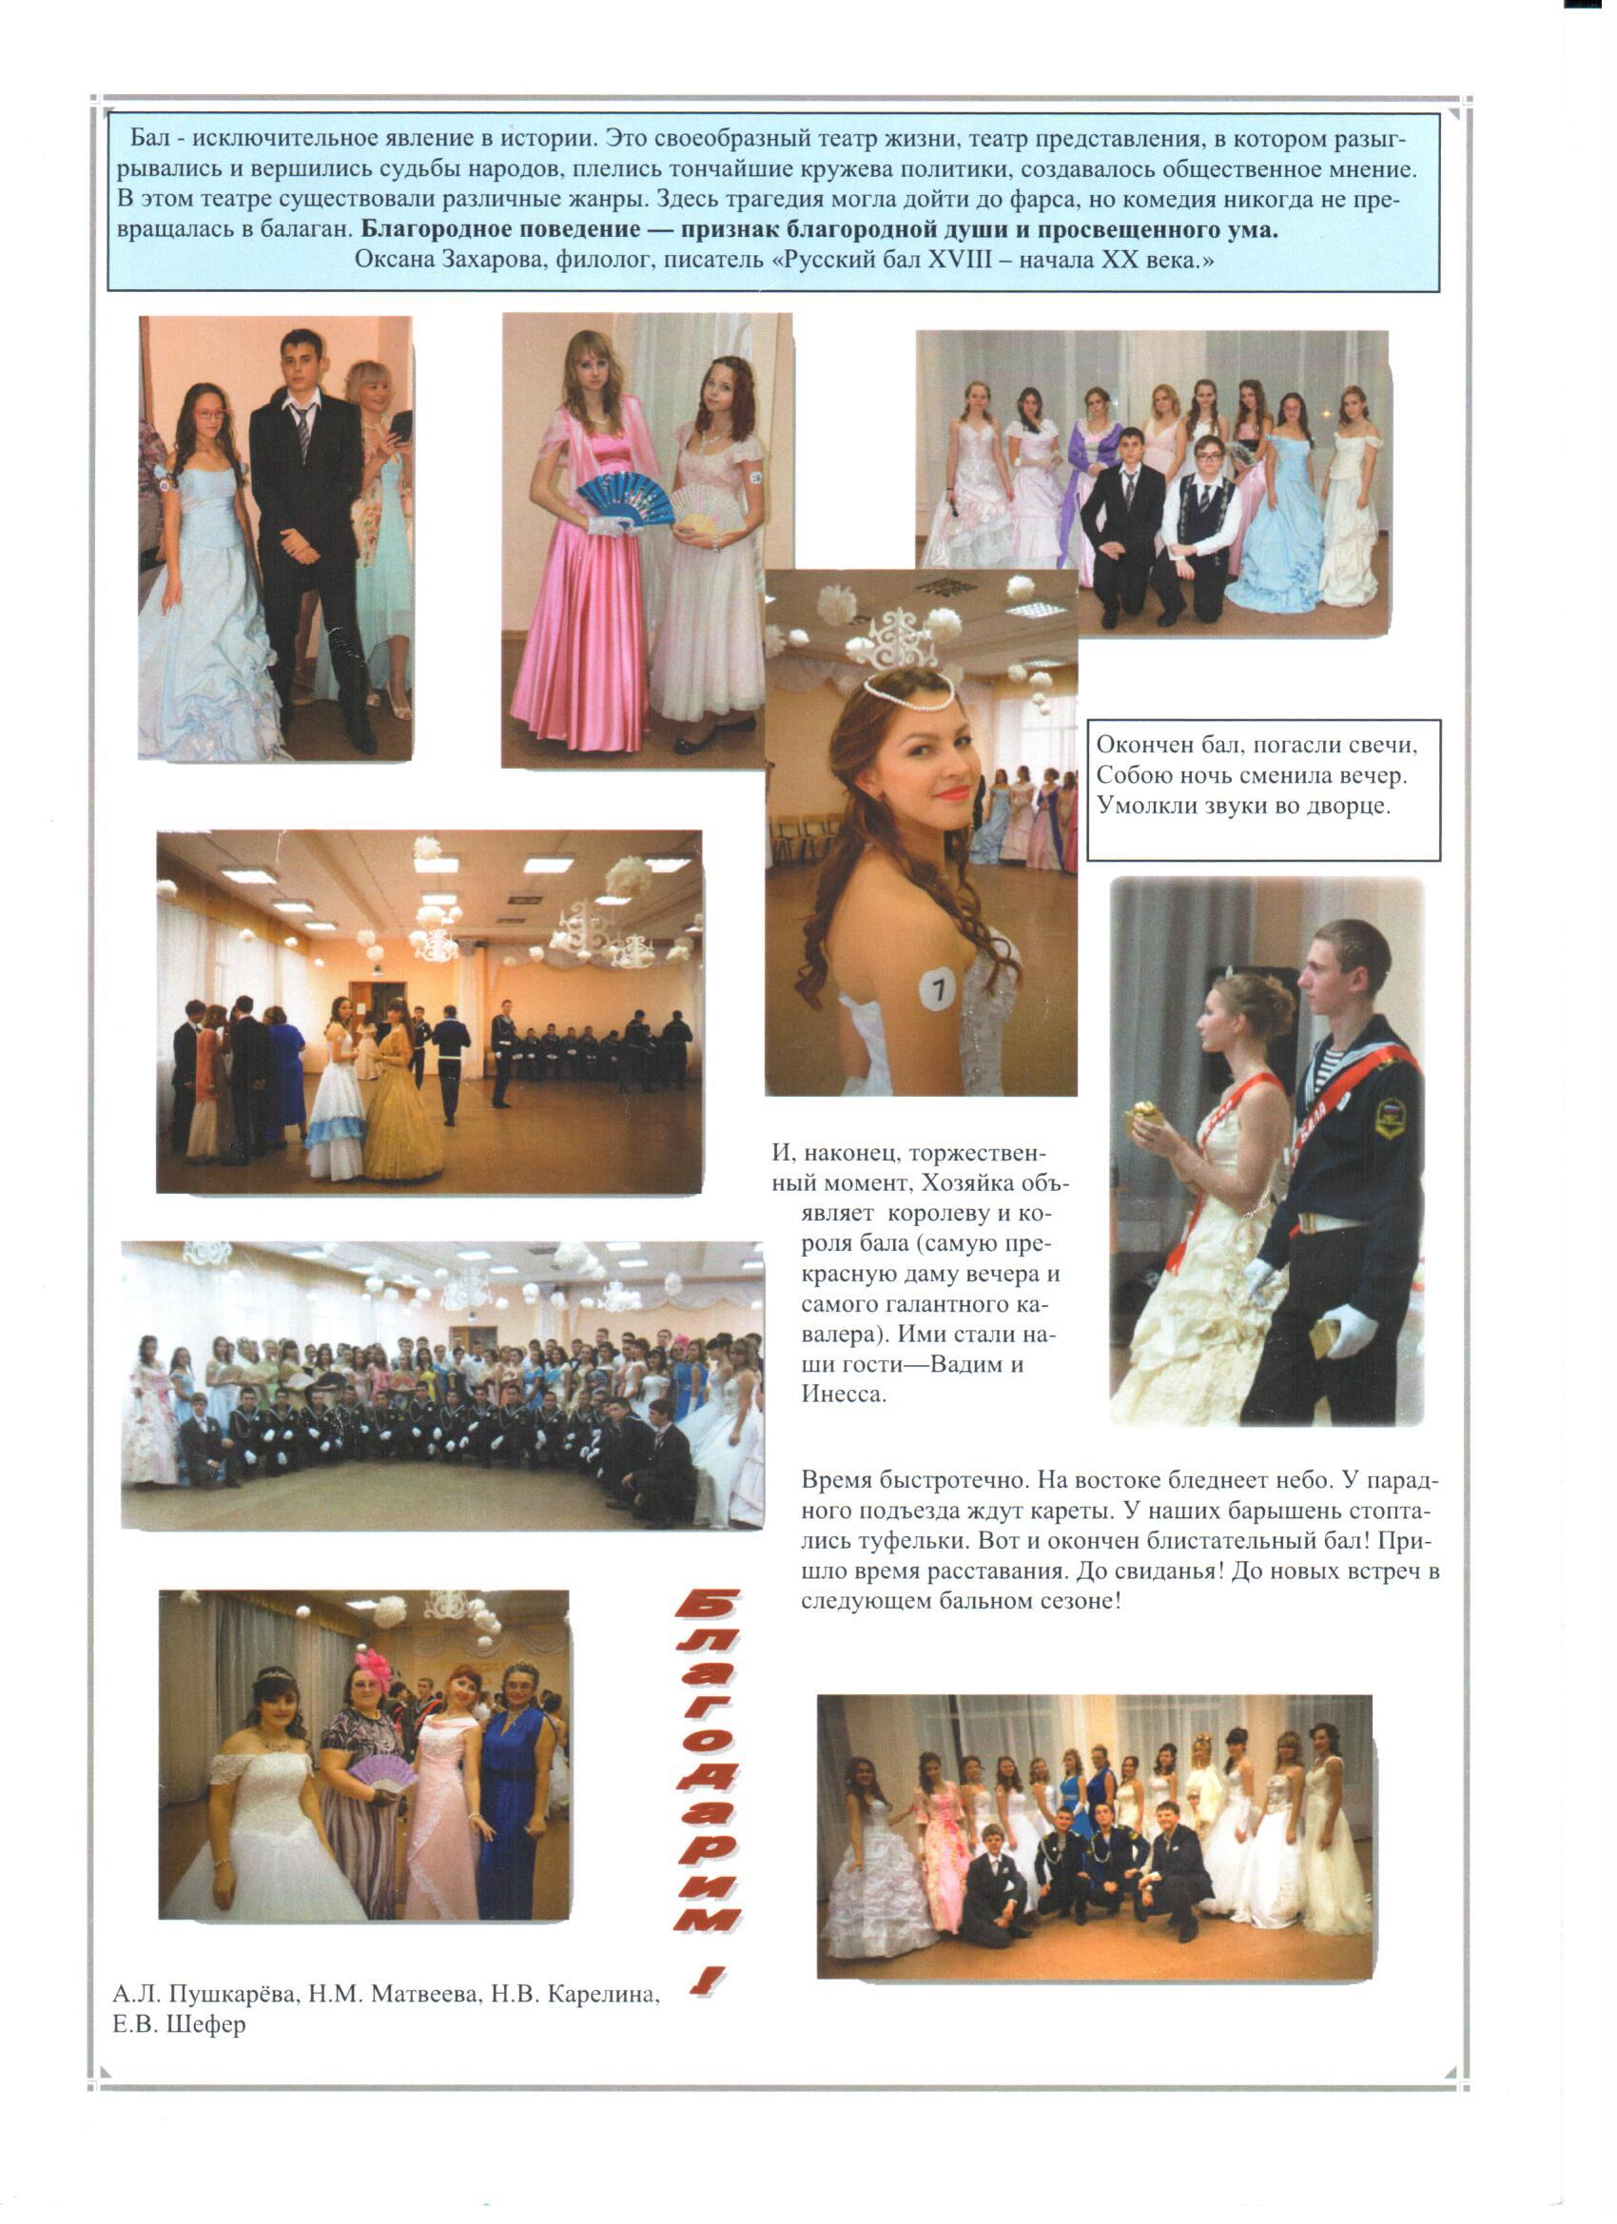

Приложение 4
Эскизы

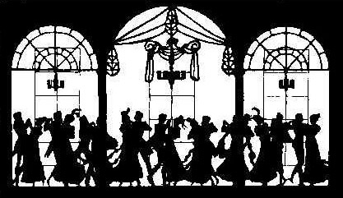

Эскизы костюмов

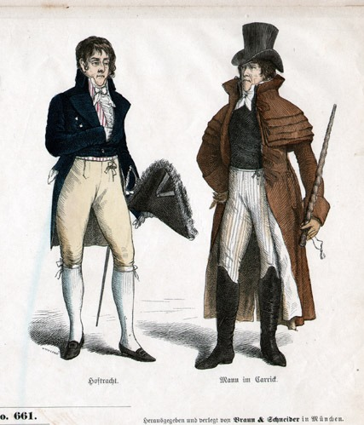

Прически пушкинской эпохи
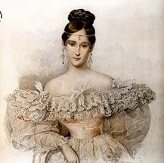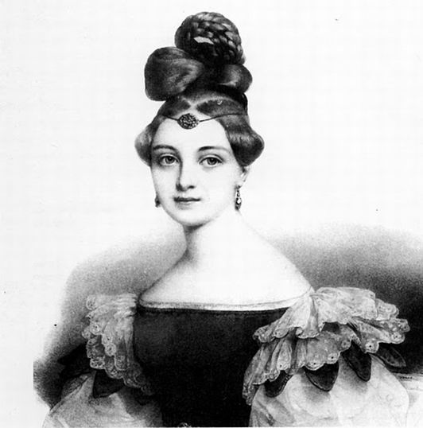

Оформление зала

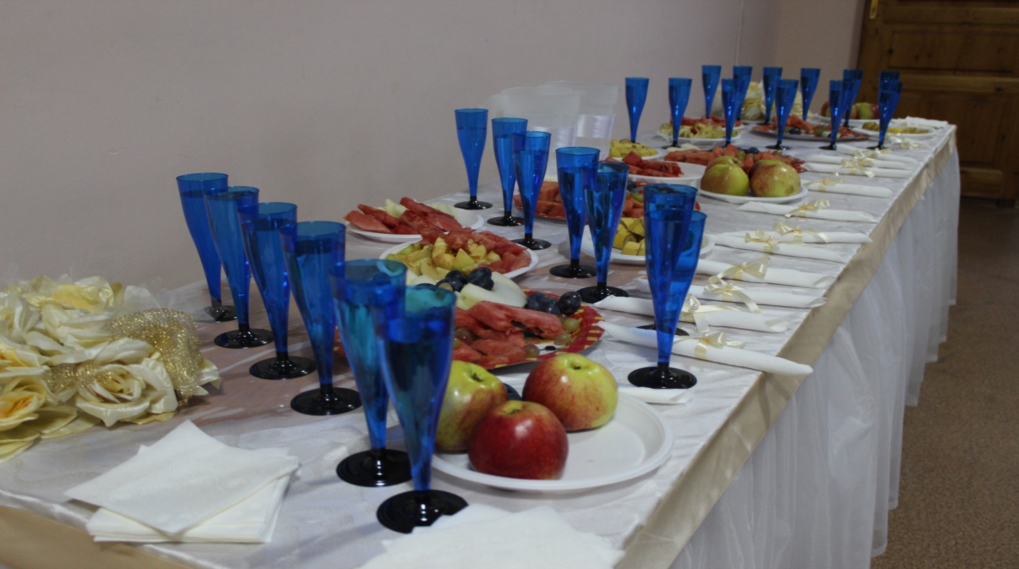
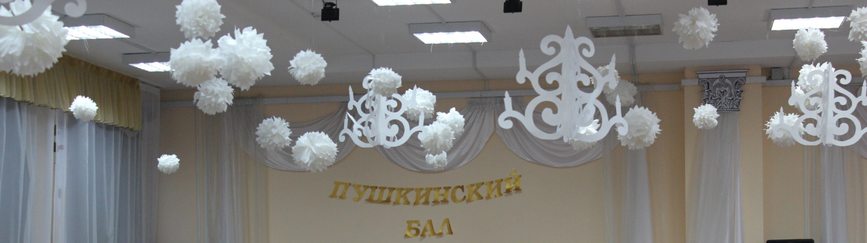

Приложение 5

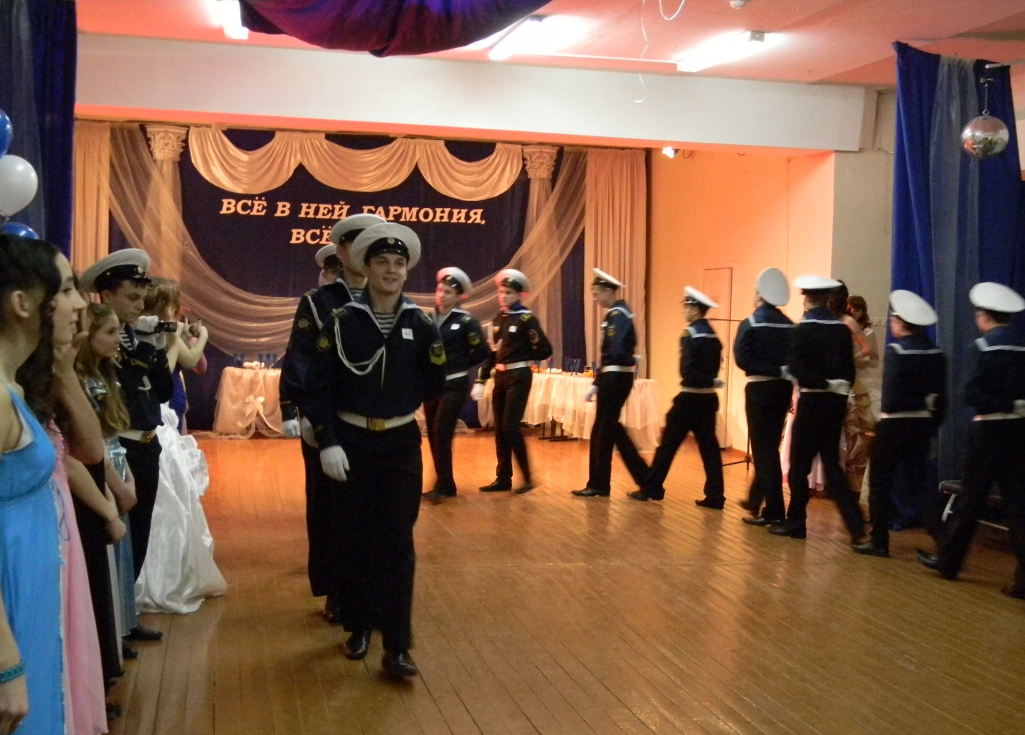
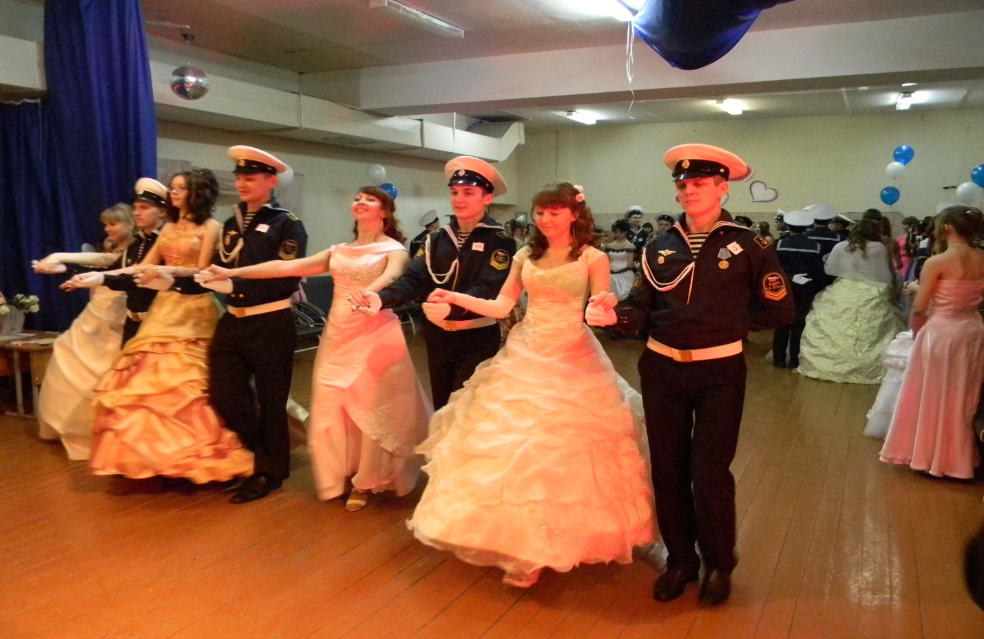
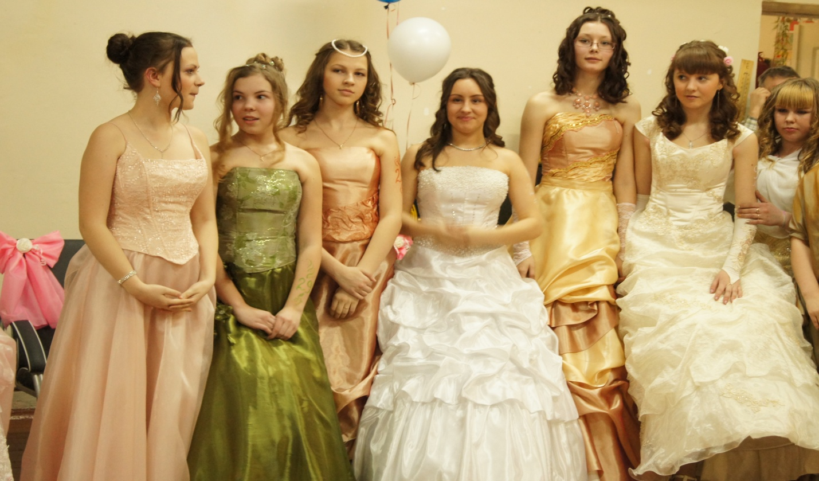
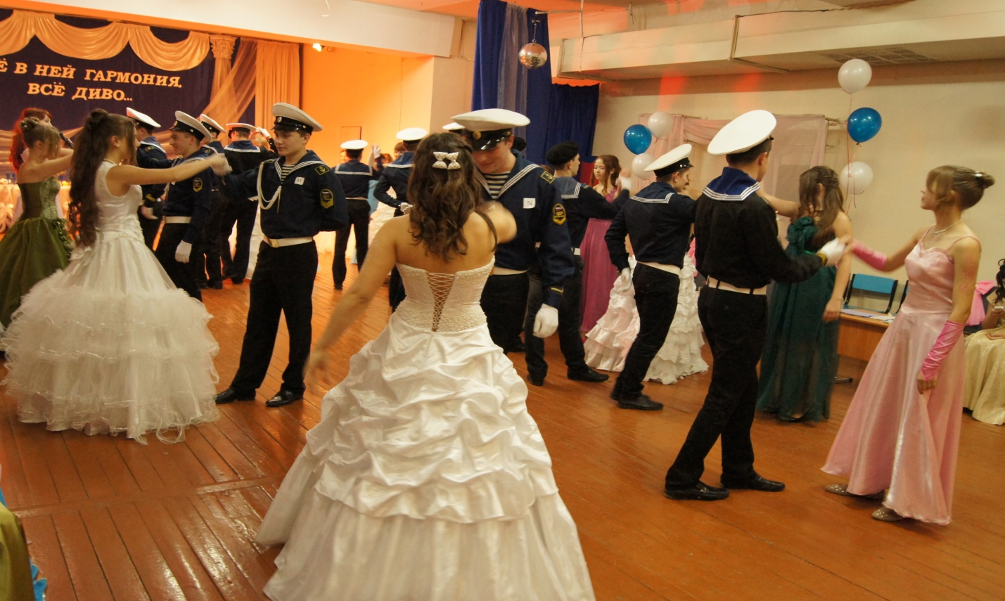

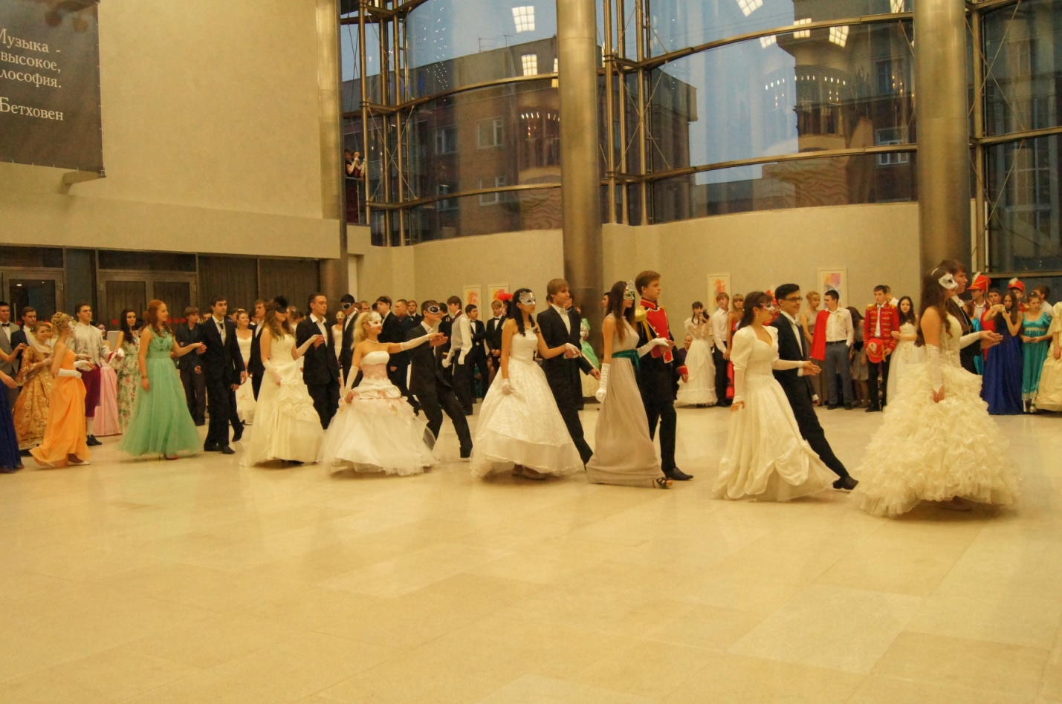
Участие в городском Лермонтовском балу
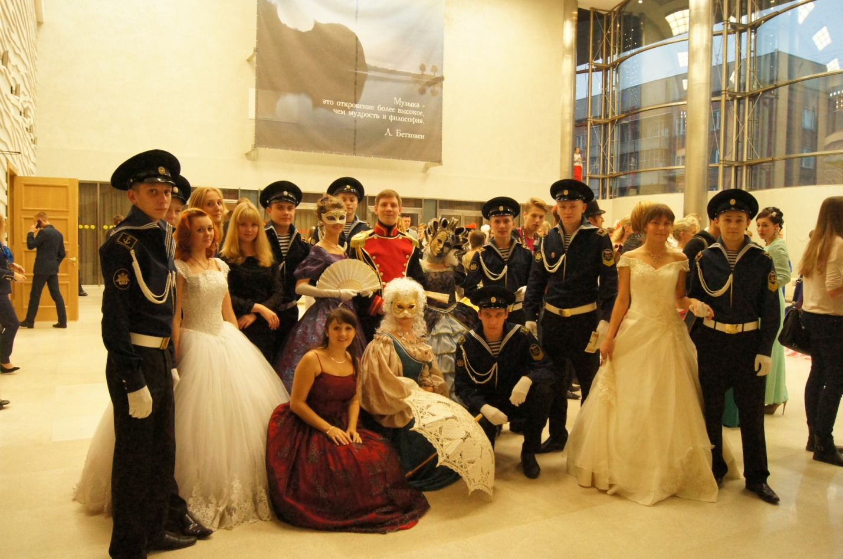
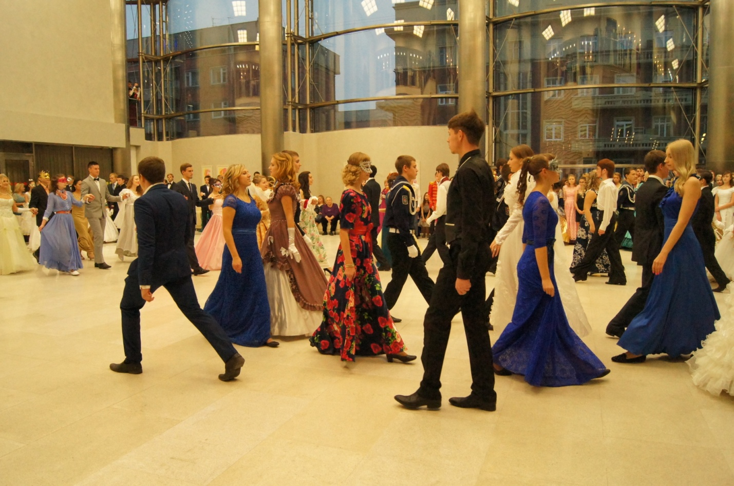
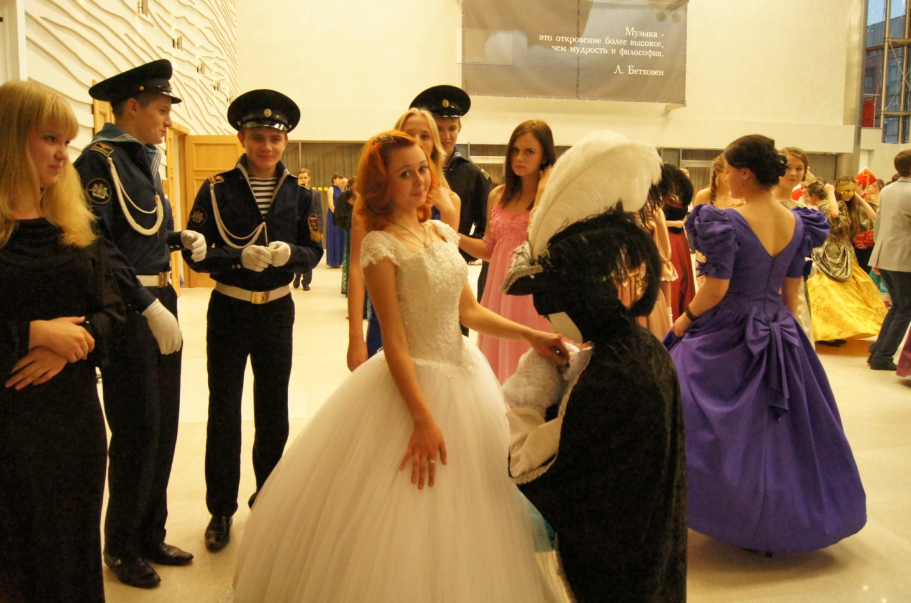

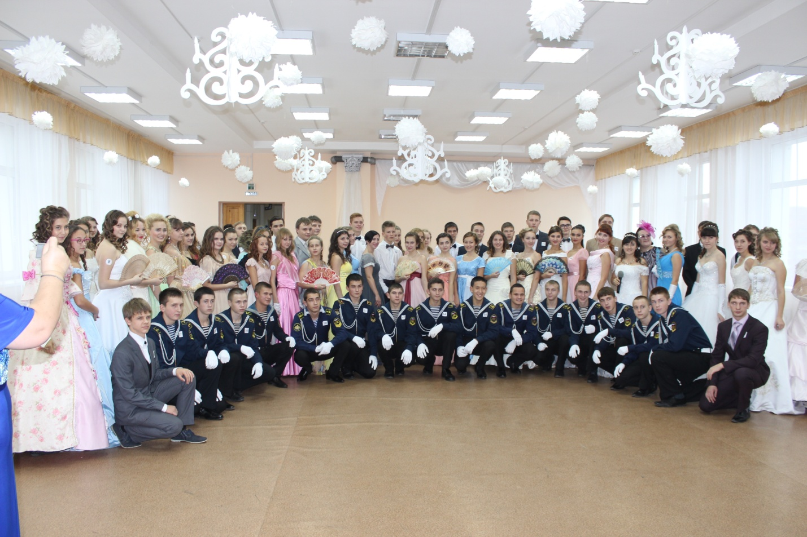
Проведение культурно-просветительского проекта «Души прекрасные порывы»
